 | ПРАВИЛНИК  О ПРЕВЕНТИВНИМ МЕРАМА ЗА БЕЗБЕДАН И ЗДРАВ РАД ПРИ ИЗЛАГАЊУ КАРЦИНОГЕНИМ, МУТАГЕНИМ ИЛИ РЕПРОДУКТИВНО ТОКСИЧНИМ МАТЕРИЈАМА  ("Сл. гласник РС", бр. 92/2025)

Прилог 1.
Преглед супстанци, смеша и процеса
Неке од уобичајених супстанци, смеша и процеса јесу:
1. Производња аурамина.
2. Рад који укључује излагање полицикличним ароматичним угљоводоницима присутним у чађи, катрану или смоли каменог угља.
3. Рад који укључује излагање прашинама, димовима и аеросолима који настају при матирању и електрoрафинацији бакар-никловог мата (смеша).
4. Производња изопропил-алкохола у присуству јаких киселина.
5. Рад који укључујe излагање прашинама тврдог дрвета⁽¹⁾.
6. Рад који укључује излагање кристалној прашини силицијум-диоксида која настаје током радног поступка и удисањем може доспети у плућа.
7. Рад који укључује изложеност преко коже минералним уљима која су претходно коришћена у моторима са унутрашњим сагоревањем за подмазивање и хлађење покретних делова у мотору.
8. Рад који укључује изложеност емисијама издувних гасова дизел мотора.
––––––––
(1) Списак неких врста тврдог дрвета налази се у 62. тому Монографија о процени канцерогених ризика за људе „Дрвена прашина и формалдехид”, коју је објавила Међународна агенција за истраживање рака, Лион, 1995.

Прилог 2.
Мере при праћењу здравственог стања
1. Здравствена установа која обавља делатност медицине рада која прати здравствено стање запослених који су изложени карциногеним, мутагеним или репродуктивно токсичним материјама, мора да буде упозната са условима или начином излагања сваког запосленог.
2. Праћење здравственог стања запослених мора се вршити у складу с начелима и праксом медицине рада и мора да садржи најмање следеће мере:
1) вођење евиденције о здравственој и професионалној анамнези запосленог;
2) лични разговор и преглед запосленог;
3) где је то одговарајуће, биолошки мониторинг, као и откривање раних и реверзибилних последица.
О даљим прегледима, за сваког запосленог коме се прати здравствено стање, може се одлучити у складу са савременим достигнућима доступних медицини рада.

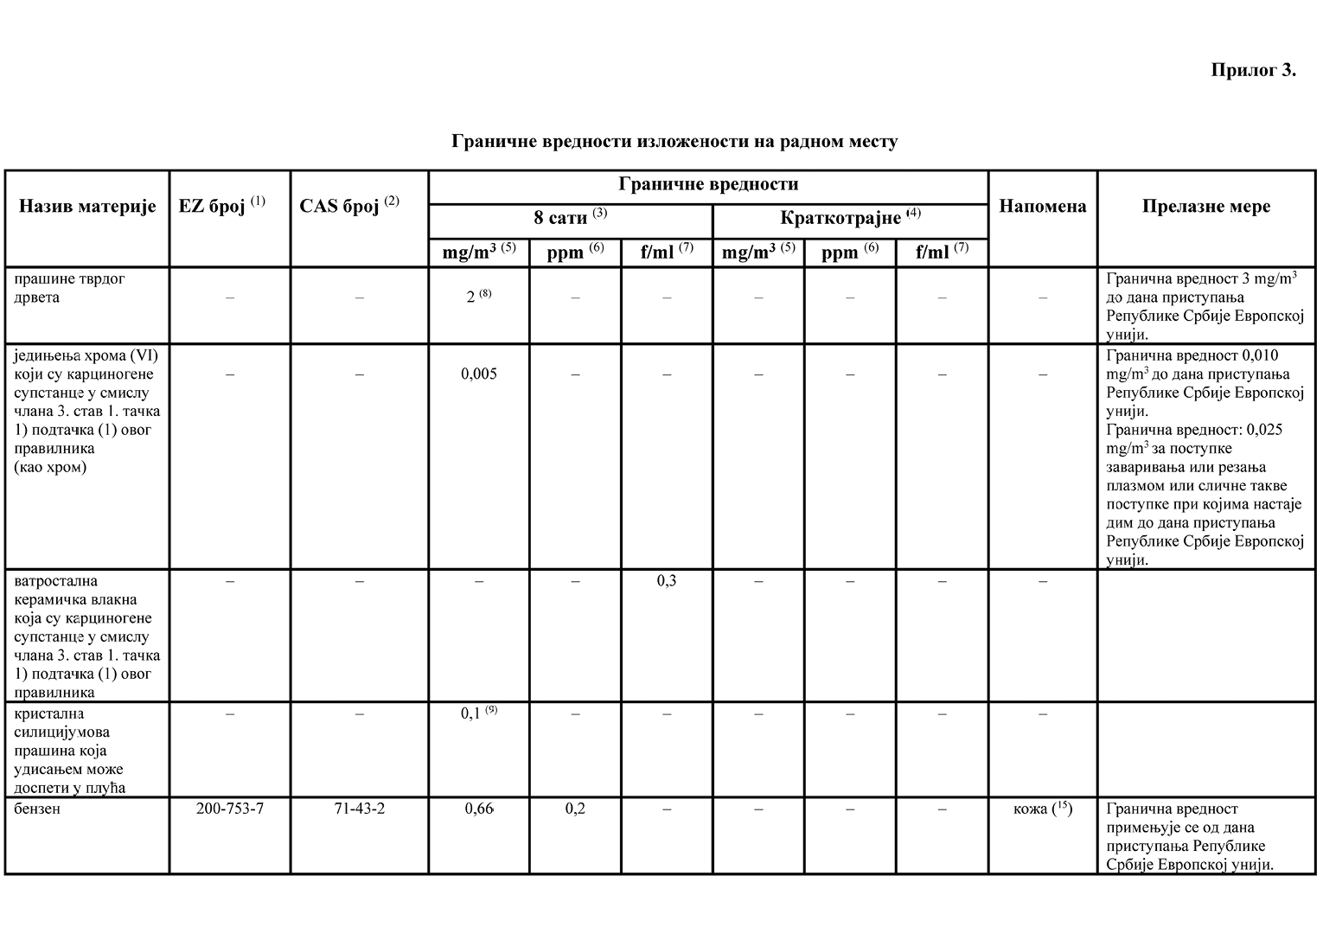
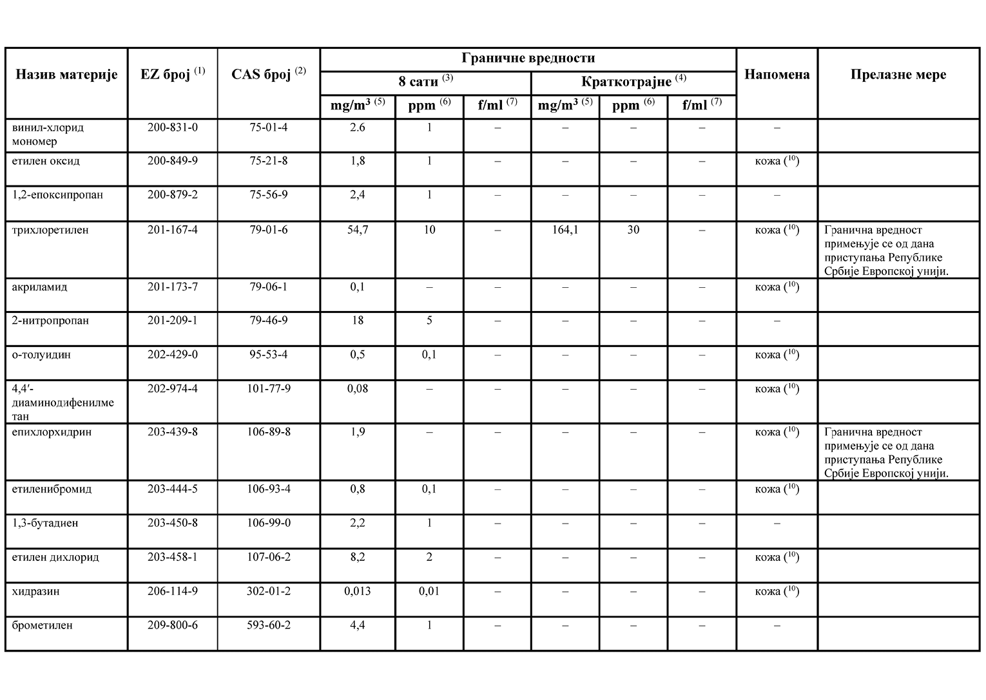
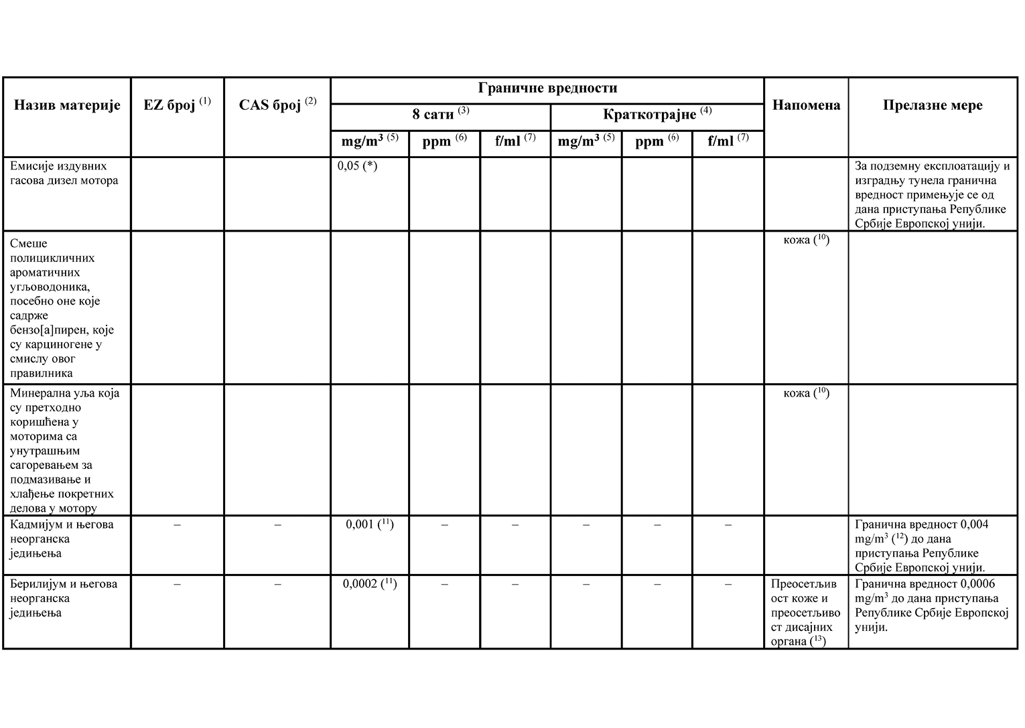
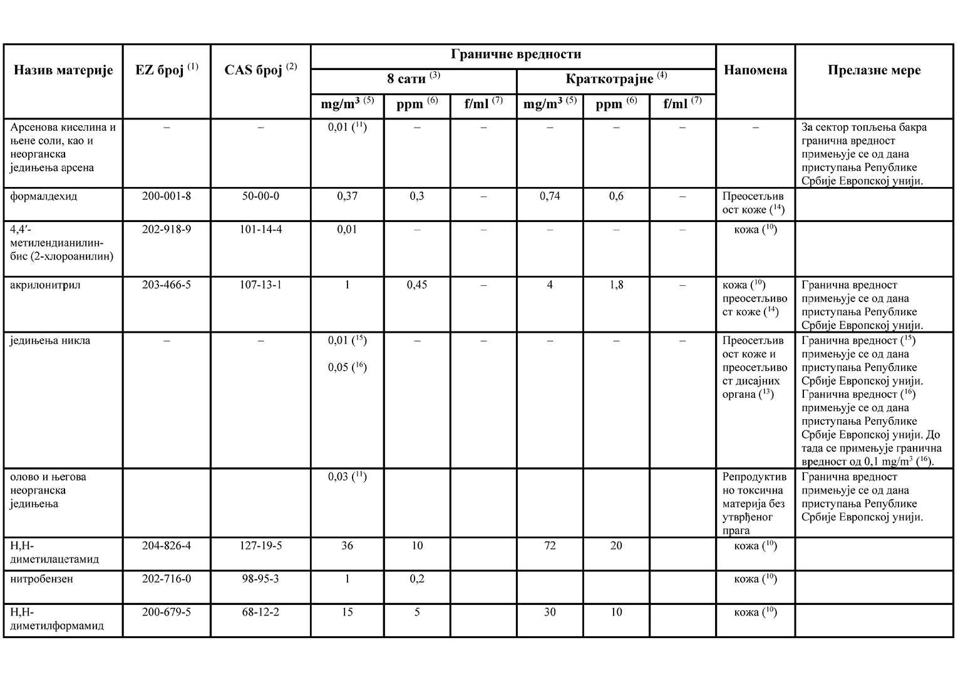
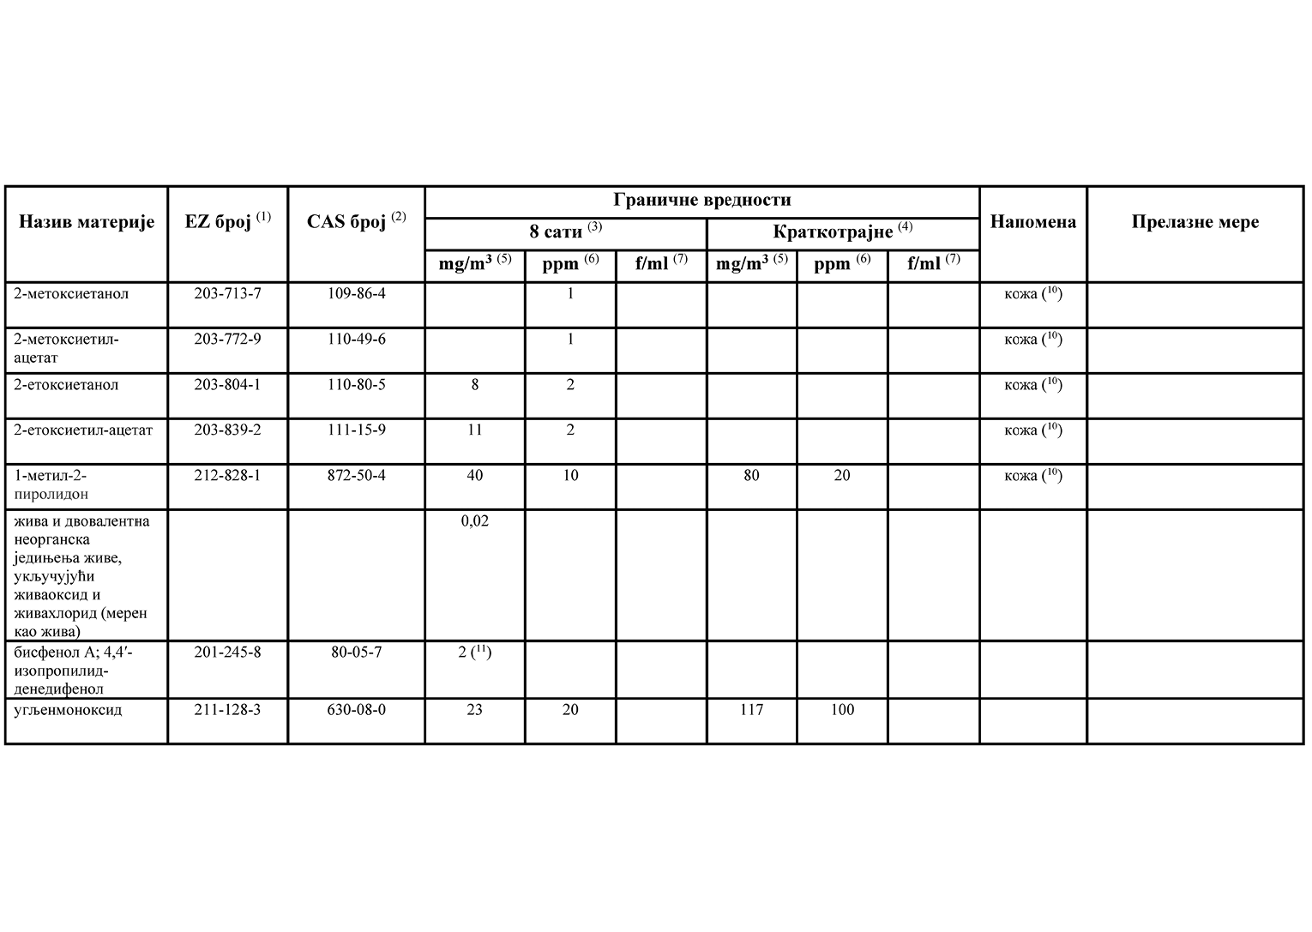
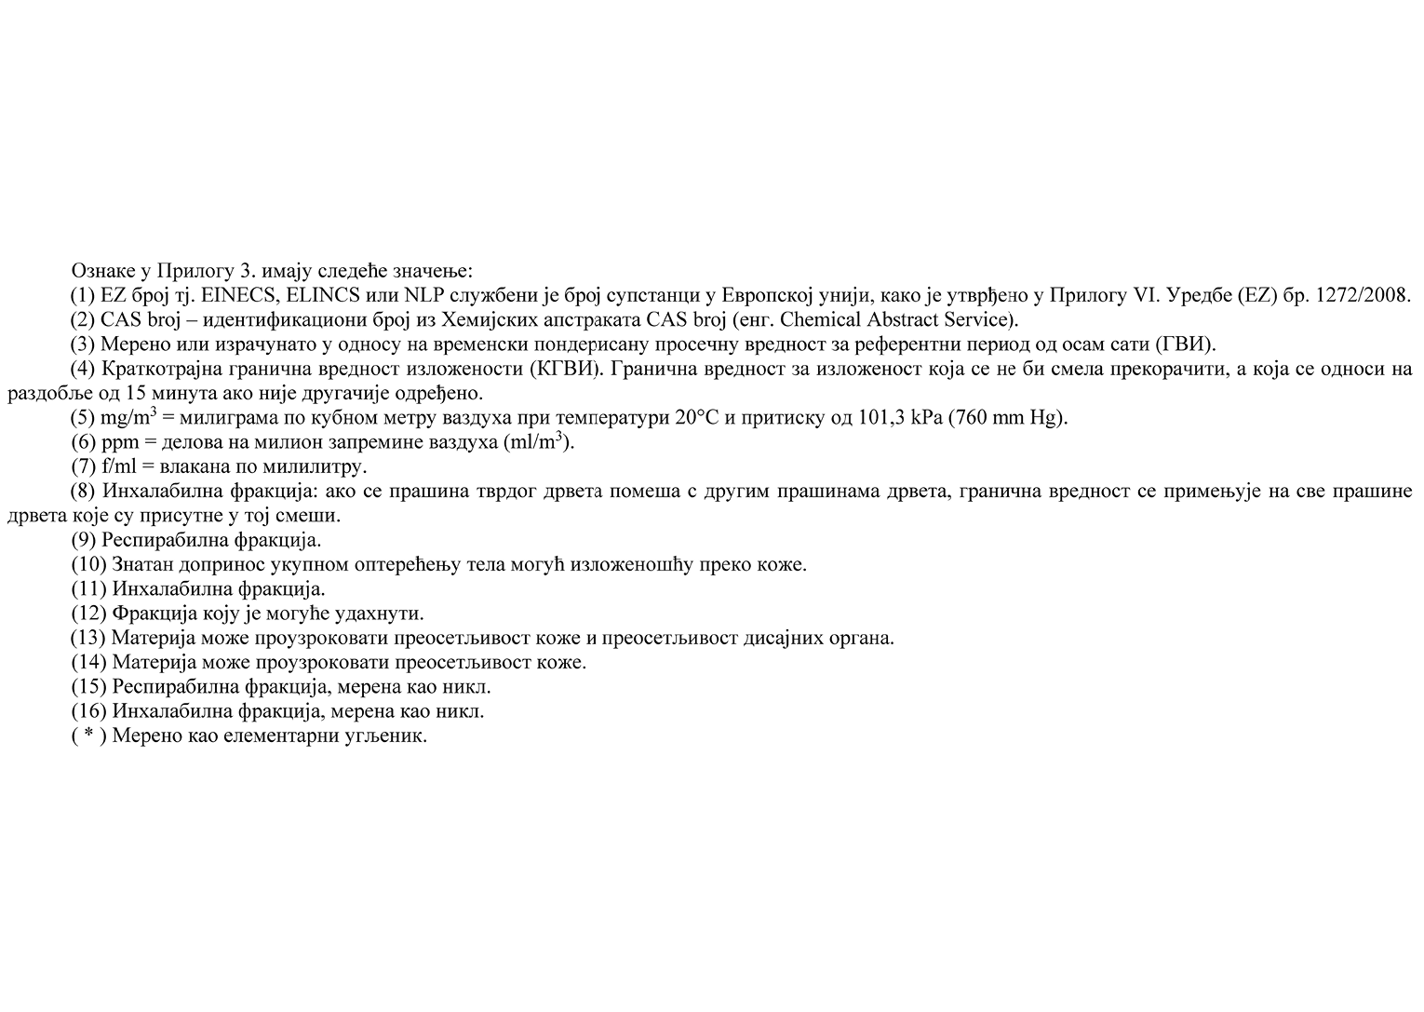

Прилог 4.
Биолошке граничне вредности и мере при праћењу здравственог стања
1. Олово и његова неорганска једињења
1.1. Биолошки мониторинг мора да обухвати мерење нивоа олова у крви (PbB) коришћењем апсорпционе спектрометрије или друге методе која даје еквивалентне резултате.
1.1.1. До 31. децембра 2028. године обавезујућа биолошка гранична вредност је:
30 μg Pb/100 ml крви
за запослене чији је ниво олова у крви прекорачио биолошку граничну вредност од 30 μg Pb/100 ml крви због изложености до које је дошло пре 9. априла 2026. године, али је нижи од 70 μg Pb/100 ml крви, редовно се спроводи праћење здравственог стања. Ако се код тих запослених утврди да се ниво олова у крви смањује у смеру граничне вредности од 30 μg Pb/100 ml крви, може им се дозволити да наставе с радом који укључује изложеност олову.
1.1.2. Од 1. јануара 2029. године обавезујућа биолошка гранична вреденост је:
15 μg Pb/100 ml крви ⁽¹⁾
за запослене чији је ниво олова у крви прекорачио биолошку граничну вредност од 15 μg Pb/100 ml крви због изложености до које је дошло пре 9. априла 2026. године, али је нижа од 30 μg Pb/100 ml крви, редовно се спроводи праћење здравственог стања. Ако се код тих запослених утврди да се ниво олова у крви смањује у смеру граничне вредности од 15 μg Pb/100 ml крви, може им се дозволити да наставе с радом који укључује изложеност олову.
1.2. Праћење здравственог стања спроводи се ако је изложеност концентрацији олова у ваздуху већа од 0,015 mg/m³, израчунато у временском просеку од 40 часова недељно или ако се код било ког запосленог измери ниво олова у крви већи од 9 μg Pb/100 ml крви. Праћење здравственог стања спроводи се за запослене жене у репродуктивном периоду чији је измерен ниво олова у крви већи од 4,5 μg Pb/100 ml крви.
––––––––
(1) Препоручује се да ниво олова у крви код жена у репродуктивном периоду не прекорачи биолошку оријентациону вредност од 4,5 μg Pb/100 ml.

